La Agencia de Cooperación Internacional de Japón apoyará al Ministerio de Educación en un proyecto para fortalecer la enseñanza de la matemática en establecimientos de educación oficial del ciclo básico, luego del éxito de un programa similar en primaria, denominado Guatemática.
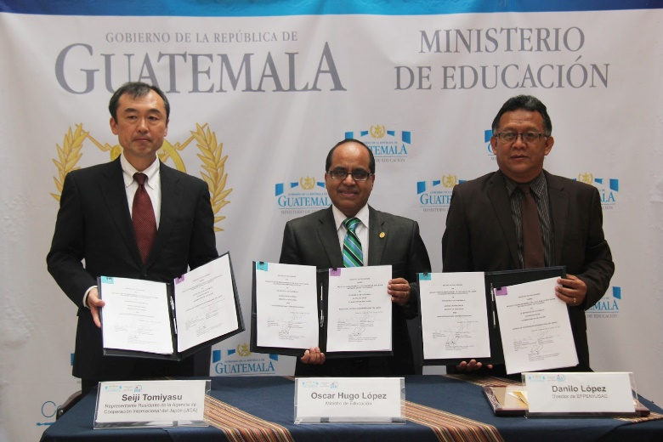
La cooperación técnica es por dos años y seis meses, según el convenio firmado por el ministro de Educación, Oscar Hugo López; el representante residente de JICA, Seiji Tomiyasu, y el director de la Escuela de Formación de Profesores de Enseñanza Media (EFPEM) de la Universidad de San Carlos, Danilo López.
El funcionario japonés explicó que la colaboración técnica de su país en la primera fase, que comenzó en 2007, fue para la elaboración de textos destinados a estudiantes y guías para docentes, que a su vez dio lugar al proyecto Guatemática.
Para el ministro de Educación, la segunda etapa de la cooperación japonesa para fortalecer la enseñanza de la matemática en el país es importante porque va dirigida al ciclo básico.
El ministro López recordó que con el programa Guatemática se lograron importantes resultados entre estudiantes y profesores de primaria, porque se basa en una forma demostrativa y lúdica que facilita su aprendizaje. Indicó que solo en el primero año del proyecto, en el 2007, se capacitaron a mil educadores.
Según el director del EFPEM, a partir del próximo año se comenzará la organización de módulos con expertos japoneses y docentes guatemaltecos para luego extender el modelo a las aulas, con estudiantes de ciclo básico.

